2026년도 AI·SW마에스트로 제17기 서울센터
프로젝트 최종보고서
1. 프로젝트 요약
프로젝트명 | (DevFit) 내 GitHub 코드로 준비하는 공고 맞춤 개발자 기술면접 서비스 【마이페이지 최종 프로젝트명과 일치 확인】
프로젝트 소개 | 채용 공고 URL과 지원자 본인의 GitHub 커밋·diff를 대조해 그 공고에 맞춘 기술면접 질문을 만들고, 텍스트·음성 모의면접으로 연습하게 하는 웹 서비스. 질문마다 출처 코드를 붙이고 근거가 없는 질문은 서버가 폐기함. 기준은 «AI로 짰는가»가 아닌 «알고 짰는가»이며 합불 판정·랭킹은 하지 않음.
기술 키워드 | LLM(Amazon Bedrock 역할별 5종), 코드 근거 질문 생성·검증 게이트, RAG(pgvector), 음성 모의면접(STT·TTS), 비동기 분석 파이프라인
ICT연구개발  기술 분류 | ① 소프트웨어 - ② SDx(Software-Defined EveryThing) 【마이페이지 기술분류와 일치 확인】
팀 명 | Dozer | 팀 원 | 박천웅(팀장), 김건우, 노재원
목적 및 필요성 | AI 코딩 시대의 면접은 «구현했는가»보다 «알고 구현했는가»를 물음. 지원자는 자기 코드에서 무엇을 물을지 모르고, 면접관은 지원자 코드를 읽을 시간이 없음. 범용 AI에 레포 링크만 주면 근거를 지어냄(근거 18개 중 실존 0개) → 레포를 읽고 대조하는 절차를 서버가 강제하는 서비스를 기획.
프로젝트 개요 | 공고 자동 수집(플랫폼 5곳·기업 채용사이트 24곳) → 본인 커밋 선별 → 입력·출력 게이트 → 공고 맞춤 질문 → 학습실·음성 모의면접. 차별점: 근거 없으면 묻지 않음(출처 353/353), 본인 커밋만(공동 0.70·타인 제외), 품질 수치화(AI 심판 정답률 81.9%, 우연 25%).
프로젝트  수행 내용 | 06-29 착수 → 08-03 B2C 출시 → 08-20 중간점검(의견 19건 중 18건 대응) → 09-16 음성 모의면접 → 11-02 단건 결제 LIVE·기출 RAG. 14주 연속 매주 운영 배포(138회), 배포 실패율 14.3%→1.7%, 자동 테스트 2,890개, 특허 3건 출원.
개발 결과물 | B2C https://devfit.app · B2B https://enterprise.devfit.app · GitHub 로그인 【테스트 계정 ID/PW】
개발 결과물 | 외부 가입자 79명 중 60명(76%)이 실제 공고로 준비 시작(2026-11-05 기준, 내부 4명 제외). 사업자등록·토스페이먼츠 단건 결제 LIVE.
결과물 활용방안  및 기대효과 | B2C: 공고마다 준비하는 개발 취준생의 «내 코드» 면접 준비 / B2B: 면접관이 빠뜨린 확인 관점을 알려 주는 커버리지 어시스턴트. 추가생성권 1,900원(분석 1회 원가 약 130원대).

【 목 차 】

□ 목적 및 필요성 3
ㅇ 문제인식 3
ㅇ 기획의도 3
□ 프로젝트 개요 3
ㅇ 프로젝트 소개 3
ㅇ 주요 기능 3
ㅇ 시장분석 3
ㅇ 시스템 구성도 4
ㅇ 개발환경 4
ㅇ AI 활용 결과 4
□ 프로젝트 수행 내용 4
ㅇ 팀 구성 및 역할 4
ㅇ 멘토 구성 및 역할 5
ㅇ 추진 일정 5
ㅇ 수행 방법 6
ㅇ 문제점 및 해결방법 6
□ 개발 결과물 7
ㅇ 결과물 링크 7
ㅇ 결과물 형태 7
ㅇ 프로젝트 주요 결과물 7
□ 결과물 활용방안 및 기대효과 7
ㅇ 결과물 활용방안 7
ㅇ 기대효과 7
□ 담당멘토 의견 7
□ 중간점검 주요 의견 반영 8

2. 프로젝트 최종보고서

□ 목적 및 필요성

ㅇ 문제인식
AI 코딩 도구가 개발의 기본 도구가 되면서, 기술면접이 확인해야 하는 것이 바뀌었다. 이제 «이 코드를 구현했는가»보다 «이 코드를 이해하고 설계 결정을 설명할 수 있는가»가 중요하다.
(1) 시장에서 관찰되는 변화
- 미국 채용 담당자의 60%가 «AI 때문에 지원자의 실제 역량을 평가하기가 더 어려워졌다»고 응답(WGU, Workforce Decoded 2026, 미국 채용 실무자 n=3,128).
- 개발자의 84%가 AI 도구를 쓰거나 쓸 계획이지만, 46%는 AI 결과의 정확도를 신뢰하지 않음(Stack Overflow Developer Survey 2025).
- 국내 개발자 채용공고는 2025년 상반기 약 10만 건, 지원은 약 260만 건. 공고 중 신입 비중은 0.8%이나 지원 중 신입 비중은 29.5%(사람인·점핏 2025 상반기 리포트, 언론 보도 경유). 신입 지원자는 많고 이들을 검증할 수단은 부족함.
(2) 사용자가 직면한 문제
주체 | 문제 | 근거
지원자(취업준비생) | 자기 GitHub 코드에서 면접관이 무엇을 물을지 모름. 몇 달 전에 짠 코드의 설계 이유를 기억하지 못함 | «1달 전에 짠 코드 잘 기억이 안 나거든요» — 현직 개발자 인터뷰
면접관 | 지원자마다 레포를 읽고 질문을 준비할 시간이 없음. 이력서·자기소개서 기반 질문으로는 실제 구현 이해도를 확인하지 못함 | IT 기업 대표 서면 회신(10-26): «왜 그 기술을 선택했고 그것이 최선이었는지를 묻는다»
기존 AI 모의면접 | 이력서·자기소개서만 입력으로 받음. 지원자 본인의 코드를 근거로 질문하지 않음 | 경쟁 서비스 공개 페이지 비교(2026-11-05 확인)

(3) 기존 방식의 한계 — «범용 AI에 레포 링크를 주면 되지 않나?»
개발자 사용자와 IT 기업 대표에게서 같은 반론을 들었고, 이를 실험으로 확인했다. 공개 레포 4개, 같은 공고, 같은 지시문으로 비교했을 때 레포 링크만 받은 채팅형 AI가 제시한 근거 18개 중 실제로 존재하는 것은 0개였다(«레포를 확인해 보니»라고 쓰고 없는 커밋·파일을 만들어 냄). 같은 조건에서 DevFit이 제시한 근거는 28개 모두 실존했다.
반면 레포를 직접 clone한 코딩 에이전트에게 절차를 자세히 지시하면 근거를 상당 부분 찾았다(32개 중 30개). 즉 차이는 모델 성능이 아니라, 레포를 읽고 본인 커밋을 골라 근거와 대조하는 절차를 사용자가 매번 직접 짜야 하느냐, 서버가 매번 강제하느냐에 있다.

ㅇ 기획의도
DevFit은 위 문제를 «질문의 근거를 지원자 본인의 코드로 고정한다»는 방향으로 푼다.
- 공고 단위 준비: 2026-07-16에 «직군 일반 대비»에서 «이 회사 이 공고에 맞춰 내 코드로 대비»로 제품 단위를 전환. 공고 1개 = 준비 1회분 = 카드 1장
- 근거 우선: 질문은 LLM이 자유롭게 만드는 것이 아니라, 결정론 알고리즘이 고른 본인 커밋·diff 묶음에서만 나옴. 질문 속 식별자가 실제 코드에 없으면 서버가 폐기함
- 사람이 최종 판단: 합불 판정, 지원자 순위, «AI가 짠 코드인지» 판별은 만들지 않음. GDPR 제22조(전적으로 자동화된 결정)와 고위험 채용 AI 규율을 고려한 설계 결정임
- 추진 배경: 2026-06-25 기존 아이템(베베톡)에서 피봇 승인. 팀원 모두가 개발자 채용을 직접 겪는 당사자이고, 채용 플랫폼으로 확장 가능하다는 담당 멘토 의견이 근거. 중간점검 이후에는 심사 의견에 따라 B2C에 투입을 집중하고, B2B는 같은 엔진을 면접관 시점으로 보여 주는 MVP로 유지함

□ 프로젝트 개요

ㅇ 프로젝트 소개
DevFit은 공고 URL 하나와 내 GitHub로 그 공고용 기술면접 질문을 만들고, 텍스트·음성 모의면접으로 연습하게 하는 웹 서비스다.
단계 | 사용자가 하는 일 | 시스템이 하는 일
1. 공고 입력 | 채용 공고 URL 붙여넣기(또는 이미지) | 채용 플랫폼 5곳·기업 채용사이트 24곳을 자동 수집. 본문이 이미지면 OCR로 읽고 요구 기술·자격·일정을 구조화
2. 레포 선택 | GitHub 연동 후 분석할 레포 선택(공개/비공개 범위를 사용자가 선택) | 본인이 작성한 커밋·PR만 수집해 질문 가치가 높은 작업 단위로 묶음
3. 질문 확인 | 공고 맞춤 질문과 «이 질문이 나온 내 코드» 확인 | 의도 7유형 × 난이도로 질문 생성, 근거 게이트 통과분만 노출
4. 연습 | 텍스트 또는 음성으로 답변 | 답변 피드백·꼬리질문, 음성은 실시간 STT 후 꼬리질문을 음성으로 되묻기

같은 레포라도 공고만 바꾸면 질문이 달라진다. 같은 레포에 공고 2개를 넣어 생성한 115문항에서 문장이 같은 질문은 0개였다. 분석 결과는 B2C에서는 지원자의 준비 자료로, B2B에서는 면접관이 지원자 코드에서 확인할 관점으로 쓰인다.

ㅇ 주요 기능
주요 기능1 | 공고 맞춤 · 코드 근거 질문 생성 — 공고 URL과 본인 GitHub 커밋·diff를 대조해 «이 공고에서 물을 만한, 내가 짠 코드의 지점»을 질문으로 만듦. 질문마다 출처 커밋·파일과 GitHub 원문 링크를 붙임(353/353). 입력 게이트(근거가 얇으면 «왜»·«트레이드오프» 유형만 허용)와 출력 게이트(질문 속 식별자를 코드와 대조해 유지·폐기·재질의)를 거침. 본인 커밋 1.0, 공동 작성 0.70 가중, 타인 커밋은 제외
주요 기능2 | 학습실 · 음성 모의면접 — 의도 7유형(설계 결정·트레이드오프·CS 연결 등)과 난이도별 문제 세트로 답변을 연습함. 답변에 대한 피드백과 체인형 꼬리질문을 제공하고, 음성 모드에서는 16kHz 음성을 Amazon Transcribe 스트리밍으로 받아 적은 뒤 꼬리질문을 TTS로 되물음. 공개 출처 304개에서 수집한 실기업 기출을 pgvector 검색(RAG)으로 연결해 실제 면접 맥락을 보강함
주요 기능3 | 공고 자동 수집 · 지원 여정 관리 · 결제 — 잡코리아·사람인·원티드·링커리어·인크루트와 기업 채용사이트 24곳의 공고를 URL만으로 읽음(공채 목록 페이지는 직무 후보 선택). 지원 상태 9단계·일정 캘린더(.ics)·마감 알림으로 지원 과정을 관리하고, 토스페이먼츠 단건 결제(추가생성권 1,900원)가 운영 중. B2B는 공개 지원 링크 → 같은 엔진의 결정적 분석 → 면접관 콘솔(블라인드 평가·역량 rubric·인터뷰 킷)로 제공

ㅇ 시장분석
(1) 시장 동향 및 규모
- 국내 개발자 채용공고 약 10만 건, 지원 약 260만 건(2025 상반기, 사람인·점핏 리포트, 언론 보도 경유).
- 일반기업체 취업을 준비하는 청년 약 20만 명(청년층 60만 명 × 34.0%, 국가데이터처 2026-05 청년층 부가조사). 취업 사교육 이용률 42.9%, 이용자 1인 연 455만 원(잡코리아 2025, n=485).
- B2C 핵심 대상: 공고마다 준비하는 개발 취업준비생 약 2~4만 명(내부 추정).
- 국내 상향식 추정(내부 가격 앵커 기준): B2B 유효시장(SAM) 약 104억 원, 3년 목표시장(SOM) 약 3억 원대. 글로벌 «기술역량 스크리닝 SW» 시장 보고서는 $0.34B~$3.15B로 10배 가까이 엇갈려 단일 수치로 쓰지 않음
(2) 유사 서비스 비교 (공개 페이지 기준, 2026-11-05 확인)
서비스 | 입력 | 본인 코드·커밋 분석 | 질문 근거 표시 | 특정 공고 맞춤 | 음성 | 한국어
DevFit | 공고 URL/이미지 + GitHub | 본인 커밋·PR만 | 질문마다 diff + 원문 링크 | 플랫폼 5 + 기업 24곳 | O | O
Greenroom(해외) | GitHub 레포·목표 직무 | O(레포 분석, Pro) | 확인 안 됨 | 확인 안 됨 | O | 확인 안 됨
Final Round AI(해외) | 이력서 + JD | X | – | O | O | 명시 없음
사람인 AI 모의면접 | 이력서 + 사람인 공고 | X(이력서 기반) | – | 사람인 공고 한정 | O | O
꼬꼬면 | 이력서·포트폴리오 | 언급 없음 | 문항 은행 기반 | – | O | O
범용 AI(ChatGPT·Claude 등) | 사용자 지시 | 연동 시 코드 열람 가능 | 사용자가 검증해야 함 | 사용자가 지시해야 함 | 일부 | O

«본인 GitHub를 읽는 모의면접» 자체는 DevFit만의 것이 아니다(Greenroom 등). 공개 자료 기준으로 DevFit이 동시에 갖춘 것은 ① 본인이 작성한 커밋·PR만 근거로 쓰는 것, ② 질문마다 실제 diff와 원문 링크를 붙이는 것, ③ 한국 채용 공고 URL을 공고 단위로 받는 것, ④ 한국어 제공이다.
(3) 개발 타당성
- 엔진·서비스 운영 중: 2026-08-03 출시 이후 14주 연속 매주 운영 배포, 외부 가입자 79명 중 60명이 실제 공고로 준비 시작
- 단위 경제성: 분석 1회 LLM 원가 약 130원대(10월 이후, 단가가 설정된 호출 기준) 대비 추가생성권 1,900원으로 원가를 밑돌지 않는 가격
- 사업 운영 요건: 사업자등록(도저랩스), 토스페이먼츠 결제 심사 통과·단건 결제 LIVE(11-02), 특허 3건 출원(11-01).

ㅇ 시스템 구성도
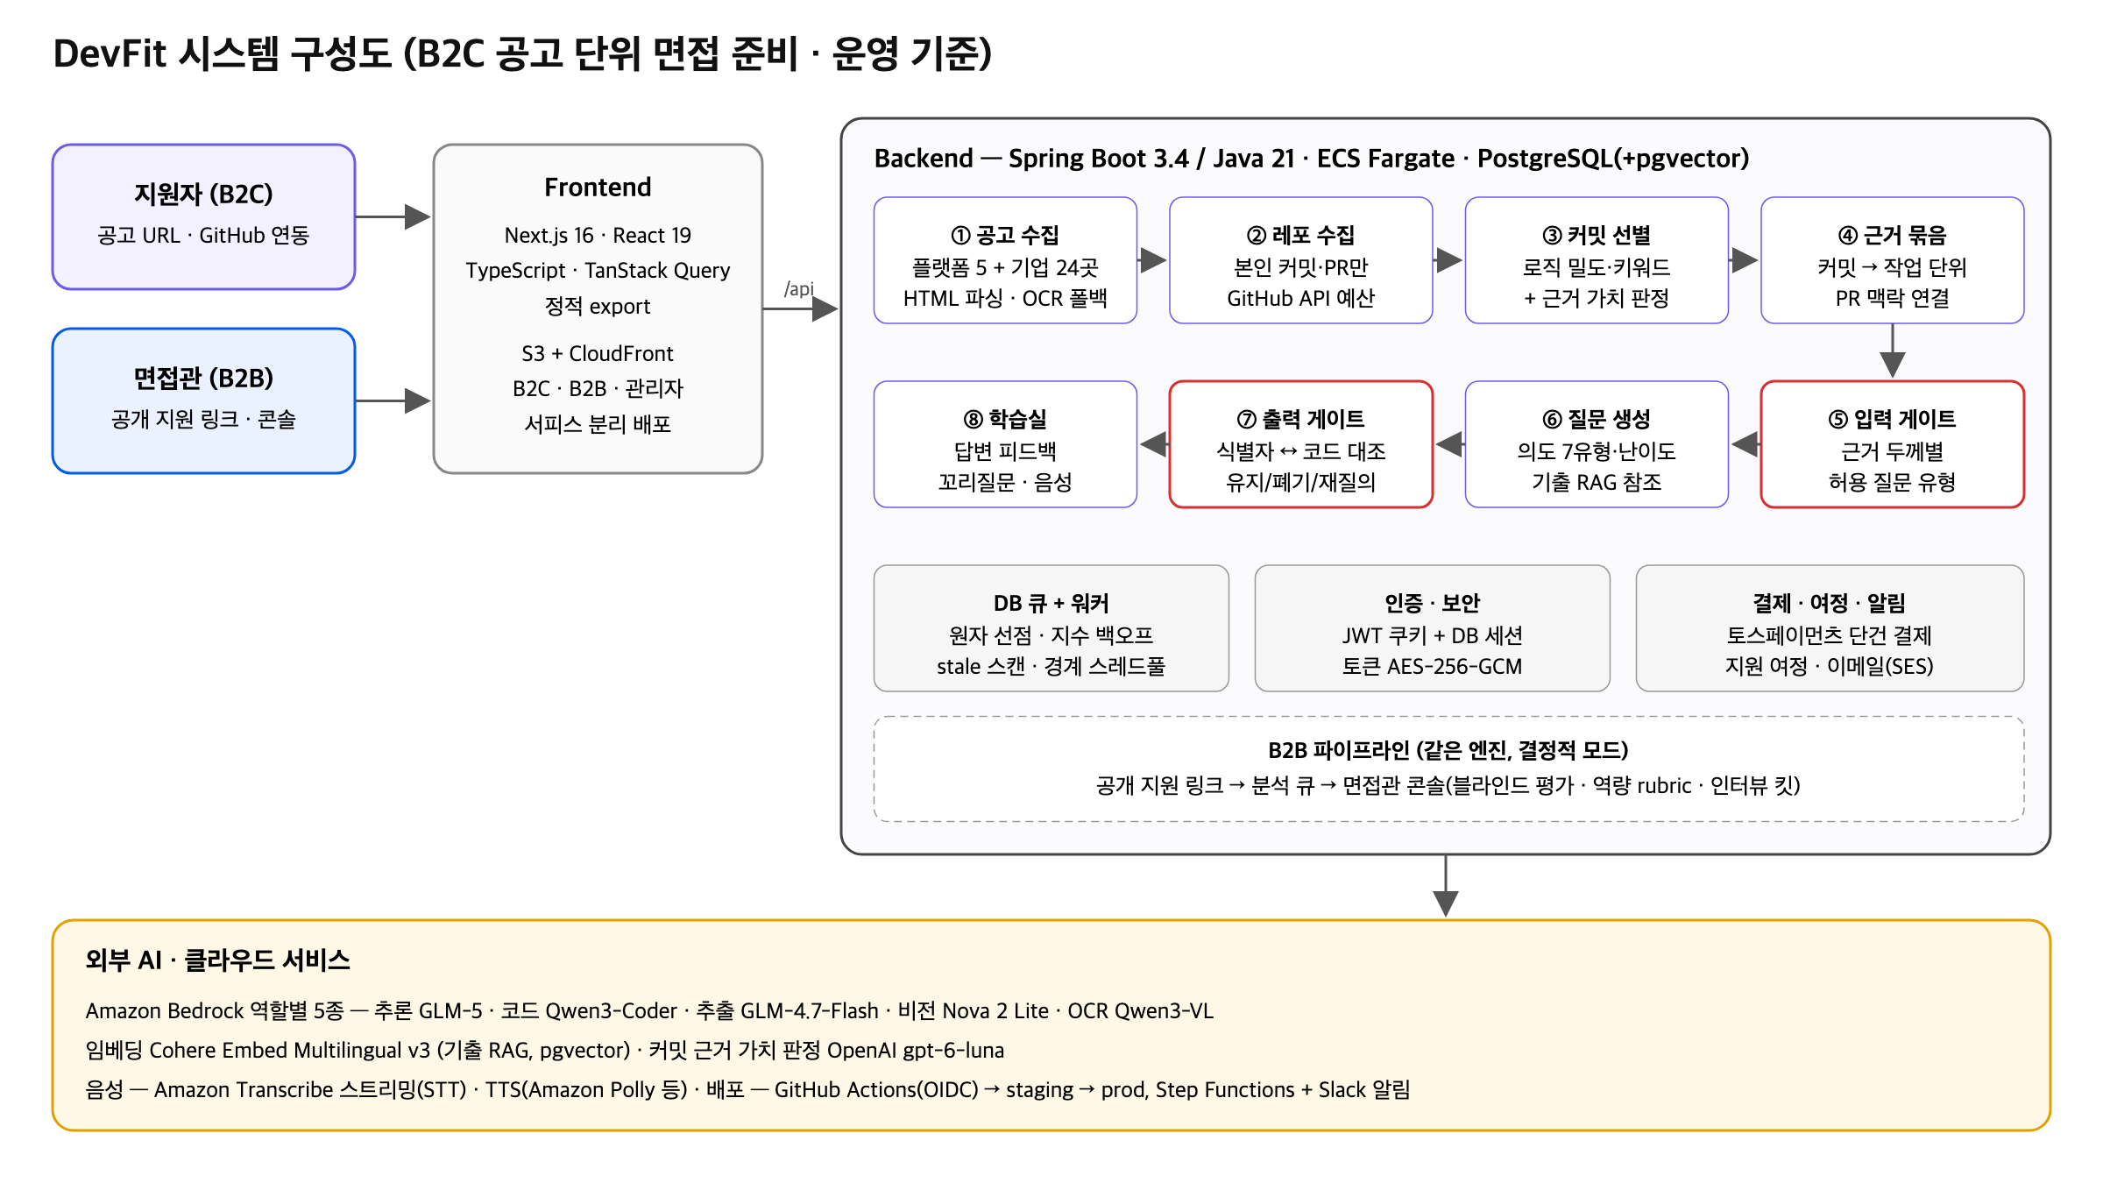
[그림 1] DevFit 시스템 구성도 (운영 브랜치 기준, 2026-11-03)
- 프론트엔드: Next.js 16 정적 export를 S3 + CloudFront로 배포. 같은 소스를 B2C·B2B 서피스로 따로 빌드해 서로 다른 버킷에 올림
- 백엔드: Spring Boot 3.4 / Java 21, ECS Fargate. 공고 수집·레포 분석·질문 생성은 DB 큐 + 워커 원자 선점 + 지수 백오프 재시도 구조의 비동기 파이프라인에서 처리
- 데이터: PostgreSQL(Flyway 마이그레이션, 운영 V87). 기출 RAG는 pgvector + 어휘 매칭 하이브리드
- AI: Amazon Bedrock을 역할별 5개 모델로 나눠 호출하고, 결정론으로 처리할 수 있는 단계(커밋 선별·근거 묶음·일정 추출·부재 신호 질문)에서는 LLM을 호출하지 않음
- 배포: GitHub Actions(OIDC) → staging → prod 승격 게이트. 운영 배포 대기는 Step Functions로 옮기고 결과를 Slack으로 알림

ㅇ 개발환경
구 분 |  | 항 목 | 세부 내용
S/W  개발  환경 | OS | macOS, Linux(운영: AWS ECS Fargate) | 개발: macOS / 운영 컨테이너: Linux
S/W  개발  환경 | 개발도구 | Git·GitHub, Docker(Compose), GitHub Actions, Terraform, Gradle·npm | AI 코딩 도구(Claude Code·Codex) 병행, CI·승격 게이트로 품질 관리
S/W  개발  환경 | 개발언어 | TypeScript, Java 21 | FE: Next.js 16·React 19·TanStack Query v5 / BE: Spring Boot 3.4·PostgreSQL·Flyway
AI 활용  환경 | 사용모델 | Amazon Bedrock: GLM-5(추론), Qwen3-Coder-Next(코드), GLM-4.7-Flash(추출), Nova 2 Lite(비전), Qwen3-VL(사업자 OCR) | Cohere Embed Multilingual v3(기출 임베딩), OpenAI gpt-6-luna(커밋 근거 가치 판정), Amazon Transcribe(STT)·Polly 등(TTS)
AI 활용  환경 | 활용방식 | REST 직접 호출(Bedrock Converse API), 역할별 모델 라우팅, JSON 구조화 출력 | 근거 게이트·프롬프트 인젝션 방어 규칙, 호출별 원가 기록(ledger), 평가 하네스로 회귀 측정
기타(기자재 등) |  |  | AWS(S3·CloudFront·ECS·RDS·SES·Step Functions), 토스페이먼츠

ㅇ AI 활용 결과
(1) AI 활용 목적
목적 | 사람이 하면 | DevFit에서 AI가 하는 일
코드를 읽고 질문으로 바꾸기 | 시니어 개발자가 지원자 레포를 읽고 질문 선정 | 결정론 알고리즘이 고른 본인 커밋·diff 묶음을 읽고 의도·난이도별 질문 생성
비정형 채용공고 구조화 | 공고를 읽고 요구 기술·자격을 옮겨 적음 | HTML·이미지 공고에서 요구사항·일정·기술 스택 추출(OCR 포함)
답변을 듣고 되묻기 | 면접관이 답변을 듣고 꼬리질문 제시 | 답변 피드백과 체인형 꼬리질문, 음성 STT·TTS

AI가 하지 않는 일도 정했다. 합불 판정, 지원자 순위, «AI가 짠 코드인지» 판별은 만들지 않으며, 최종 판단은 항상 사람이 한다.
(2) 활용 방식 — LLM은 자연어 생성이 꼭 필요한 곳에만
- B2C 흐름: 커밋 최대 1,000개 → diff 최대 96개 → 작업 단위 4~10개 → 작업당 질문 최대 4개. 이 압축 단계는 LLM 없이 결정론 점수(로직 밀도·기술 키워드·시간 희소성)로 처리
- 입력 게이트: 근거 코드가 20줄 미만이면 «왜»·«트레이드오프» 유형만 허용해, 얇은 근거로 사실 확인형 질문을 지어내지 않게 함
- 출력 게이트: 질문 속 식별자를 실제 코드와 대조해 유지·폐기·재질의(실행 1회에서 63개 중 5개 폐기). 운영에서 최근 30일간 품질 필터가 걸러낸 사례 84건
- 역할별 모델 분리: 추출은 경량 모델, 코드 해석은 코드 특화 모델, 이미지는 비전 모델로 보내 원가와 품질을 함께 관리
(3) 결과와 측정
지표 | 결과 | 측정 방법
질문 출처 연결 | 353/353 (100%) | 생성된 모든 질문에 커밋·파일 출처가 붙었는지 전수 확인
질문의 근거 특정성 | 81.9% (우연 25%, n=177) | AI 심판이 질문만 보고 작업 4개 요약 중 원래 작업을 맞힌 비율
저난도 질문 개선 | 추론형 1/8 → 7/9 | 멘토 지적(«쉬운 질문이 사실 확인뿐») 후 난이도·유형 분리 전후 비교(단일 레포 1회)
질문 생성 속도 | 93.7초 → 49.1초 | 질문 생성 단계, 사례 3개 × 2회 평균
분석 1회 LLM 원가 | 약 130원대 | 10월 이후 운영 호출 중 단가가 설정된 호출 기준

평가 하네스(8축 루브릭 + 결정적 지표 13개 + 회귀 게이트)를 만들면서, 심판 모델만 바꿔도 문항당 점수가 17.8점 흔들린다는 사실을 확인했다. 그래서 LLM 심판의 절대 점수는 개선 지표로 쓰지 않고, 우연 대비 정답률(81.9%)과 결정론 구조 지표(출처 100%, 공고별 중복 0)를 쓴다.

□ 프로젝트 수행 내용

ㅇ 팀 구성 및 역할
구 분 |  | 담당 역할
연수생 | 박천웅 | 팀장 · DevSecOps & Full Stack — 인증·보안(GitHub 토큰 암호화, 세션, 최소 권한), AWS 인프라·CI/CD·운영 배포, FE·BE 통합, 결제·사업자 행정.  보안 리서처: Py-PDF 취약점 3건 CVE 등록(CVE-2026-27024/27025/27026), Naver Bug Bounty Hall of Fame(2026). 숭실대 AI소프트웨어학부.
연수생 | 김건우 | PM & Frontend — 문제 정의·제품 방향·BM 설계, Next.js 프론트엔드 전반(B2C·B2B·관리자 콘솔), 마케팅·유입 계측, 기획 문서.  SW 마에스트로 17기 최연소, KAIST IP영재기업인 14기, 특허 등록 1건. 단국대부속소프트웨어고.
연수생 | 노재원 | Backend Engineer(Core Logic·AI) — GitHub 커밋 선별(조준) 알고리즘, 근거 묶음·질문 생성 핵심 로직, Spring Boot 백엔드.  Codeforces Expert(max 1706), 한국정보올림피아드 은상. 숭실대 컴퓨터학부.

ㅇ 멘토 구성 및 역할
구 분 |  | 담당 역할
멘토 | 고세환  (담당) | 서비스 기획·BM, 정보보안·개인정보보호. 피봇 의견서 작성(06-25)으로 DevFit 전환 근거 제시. 【받은 도움 구체 내용 보완】
멘토 | 이일섭  (담당) | LLM 기반 서비스 출시·운영(RAG·가드레일). 【받은 도움 구체 내용 보완】
멘토 | 김한빛  (담당) | 핵심 비즈니스 로직 중심의 효율적 엔지니어링, 백엔드 구조. 【받은 도움 구체 내용 보완】
멘토 | 한유일  (자유 멘토링) | 09-07 실사용 검증: «쉬운 질문이 코드 사실 확인뿐» 지적 → 2일 만에 난이도·유형 분리 운영 반영, 모의면접 피드백 타임아웃 당일 수정, 음성 모의면접 제안(09-16 운영). 중간·어려움 질문은 «충분히 괜찮다» 평가.
멘토 | 김종욱  (자유 멘토링) | 10-25 서비스 검증 세션(약 2시간). 【멘토링 내용 기재 — 팀원 메모 확보 후】
멘토 | 자유 멘토링  (08-07 · 09-22 · 11-02) | 08-07 콘텐츠·B2C 전략: B2C 사용자 중심 목표 재설정, 유입 계측, GitHub 권한 불안 해소(레포 범위 선택). 09-22 CI/CD: 배포 알림·실패 사유 안내. 11-02 AI 면접 전략: B2B를 «커버리지 어시스턴트»로 재정의, RAG 하이브리드. 【멘토명 기재】

ㅇ 추진 일정
기능명 | 구 분 | 추진 내용 | 추진 일정
기능명 | 구 분 | 추진 내용 | 5월 | 6월 | 7월 | 8월 | 9월 | 10월 | 11월
코드 근거  질문 엔진 | 계획 | 피봇 승인, 코드 근거 질문 개념 정의
코드 근거  질문 엔진 | 분석 | 커밋·diff 선별 기준, 범용 AI 대비 한계 분석
코드 근거  질문 엔진 | 설계 | 조준 점수식, 근거 묶음, 입력·출력 게이트 설계
코드 근거  질문 엔진 | 개발 | v1~v13 질문 로직, 본인 기여 필터, 기출 RAG(11-02)
코드 근거  질문 엔진 | 테스트 | 평가 하네스(09-06), 8축 루브릭·회귀 게이트, 비교 실험
코드 근거  질문 엔진 | 완성 | 운영 반영: 난이도 분리(09-09)·근거 게이트(10-19)·RAG(11-02)
공고 수집·  공고 단위 준비 | 계획 | 07-16 «공고 단위 JTBD»로 제품 단위 전환
공고 수집·  공고 단위 준비 | 분석 | 국내 채용 플랫폼·기업 채용사이트 구조 조사
공고 수집·  공고 단위 준비 | 설계 | 공고 1개 = 준비 카드 1장, 안전한 수집기(SafeFetcher)
공고 수집·  공고 단위 준비 | 개발 | 플랫폼 5곳(8월)·기업 채용사이트 24곳(9월), OCR 폴백, 공고 캐시
공고 수집·  공고 단위 준비 | 테스트 | 사이트별 실측 테스트, 공고 마감일 파서
공고 수집·  공고 단위 준비 | 완성 | B2C 출시(08-03), 기업 사이트 지원 운영 반영
학습실·  음성 모의면접 | 계획 | 답변 연습·꼬리질문 학습실 기획
학습실·  음성 모의면접 | 분석 | 멘토 실사용 검증(09-07)으로 음성 수요 확인
학습실·  음성 모의면접 | 설계 | STT 스트리밍·꼬리질문 체인·TTS 구조
학습실·  음성 모의면접 | 개발 | 학습실(7~8월), 음성 모의면접(9월), 자소서·포트폴리오 작업실(10월)
학습실·  음성 모의면접 | 테스트 | 운영 E2E 시연에서 STT 인식률·질문 길이 개선(09-22~10-03)
학습실·  음성 모의면접 | 완성 | 음성 모의면접 운영 반영(09-16)
운영·결제·  B2B 콘솔 | 계획 | B2C 주축·B2B 과정 증거로 목표 재설정(08-07)
운영·결제·  B2B 콘솔 | 분석 | 원가 실측(1런 330원 → 약 130원대), 가격 바텀업
운영·결제·  B2B 콘솔 | 설계 | Free/Plus/추가생성권 요금 구조, 승격 게이트
운영·결제·  B2B 콘솔 | 개발 | 관리자 콘솔(08-28), 결제(토스), 블라인드 평가·B2B 콘솔
운영·결제·  B2B 콘솔 | 테스트 | 토스페이먼츠 심사, CI 테스트 2,890개, 배포 게이트
운영·결제·  B2B 콘솔 | 완성 | 사업자등록(~09-03), 단건 결제 LIVE(11-02)

ㅇ 수행 방법
구분 |  | 상세 내용
기획 단계 |  | 시장 조사(출처 등급제로 인용 금지 수치 6건 제거), 직접 경쟁 9종·인접 43종 실사용 조사, 지원자·현직 개발자 인터뷰, 멘토 실사용 검증(09-07·10-25), IT 기업 대표 서면 회신(10-26), 범용 AI 대비 비교 실험(공개 레포 4개). 유저 확보는 Meta·Google 광고와 현장 마케팅(숭실대 취업박람회)으로 진행.
개발 단계 |  | 코드 근거 질문 엔진(직접 구현) — GitHub API 인덱싱·로직 밀도 점수·본인 기여 귀속을 직접 구현. 프롬프트 인젝션 방어, JSON 구조화 출력, 근거 게이트. 평가 하네스를 만들어 질문 로직을 v13까지 버전별로 측정하며 고도화. 관련 특허 2건 출원(10-2026-0214808·0214809).
개발 단계 |  | 공고 수집(직접 구현) — 국내 채용 플랫폼 5곳·기업 채용사이트 24곳을 사이트별 파서로 구현. 홉마다 허용목록을 재검사하는 SafeFetcher로 SSRF 차단, 이미지 공고는 VLM OCR 폴백.
개발 단계 |  | 음성 모의면접(관리형 서비스 + 직접 구현) — Amazon Transcribe 스트리밍 STT와 TTS를 연결하고, 답변 기반 꼬리질문 체인은 직접 구현. 관련 특허 1건 출원(10-2026-0214811).
개발 단계 |  | 기출 RAG(오픈소스 활용) — pgvector + 어휘 매칭 하이브리드, 공개 출처 304개에서 수집한 기출을 출처 URL과 함께 보존(11-02 멘토 피드백 당일 반영).
기타 |  | 디자인: 디자인 토큰 기반 자체 디자인 시스템, 실제 제품 컴포넌트로만 목업 구성. 마케팅: 광고 ₩347.5만(Meta·Google), GA4·Clarity 계측. 수익모델: Free / Plus 월 7,900원 / 추가생성권 1,900원, 토스페이먼츠 단건 결제 LIVE. 사업자등록(도저랩스). B2B: 리드 43사 선정, 파일럿 로드맵 수립(LOI·MOU 없음).

ㅇ 문제점 및 해결방법
구 분 | 문제점 | 해결방안
개발 측면 | ① 쉬운 질문이 코드 사실 확인에 그침(난이도와 유형이 1:1로 묶여 있었음, 114문항 중 예외 0)  ② LLM이 근거를 지어낼 위험  ③ 분석 시간이 길고 편차가 큼 | ① 난이도를 근거 두께·추론 부담으로 분리 → 저난도 추론형 1/8 → 7/9(2일 만에 운영 반영)  ② 서버가 질문 속 식별자를 코드와 대조, 근거 없으면 폐기·사유 코드 노출  ③ 생성 단계 93.7초 → 49.1초, 진행 단계 표시 개발
프로젝트 관리측면 | ① 운영 배포 결과를 바로 알 수 없고 배포 대기가 길었음  ② 배포 실패율이 높았음  ③ 개발용 문서·미승인 변경이 운영에 섞일 위험 | ① 배포 대기를 Step Functions로 옮기고 Slack 알림(멘토 피드백 당일), 운영 배포 잡 429–488초 → 145–260초  ② 배포 실패율 14.3% → 1.7%  ③ staging → prod 승격 게이트가 운영 push 13건을 차단, 운영 유출 0건
상용화 측면 | ① 방문 → 가입 전환이 약 0.4%로 가장 큰 이탈  ② 결제하려면 사업자·PG 심사가 필요  ③ 실제 결제 0건 | ① Instagram 인앱 유입 전환 0.1~0.15% vs 그 외 1.2~1.5%(약 10배) 확인 → 인앱 감지 후 외부 브라우저 전환(다음 조치)  ② 사업자등록(도저랩스)·토스페이먼츠 심사 통과  ③ 원가 대비 밑지지 않는 단건 가격(1,900원)으로 결제 경로 확보, 전환 개선이 다음 과제
기타 | GitHub 연동에 대한 보안 불안(«모르는 서비스에 연동하면 털리지 않나») | 최소 권한 로그인, 레포 범위 선택(16일 만에 반영), 비공개 레포는 증분 동의, 토큰 AES-256-GCM 암호화 저장

□ 개발 결과물

ㅇ 결과물 링크
구분 | 링크 | 비고
B2C 서비스(지원자) | https://devfit.app | 공고 맞춤 면접 준비 · 학습실 · 음성 모의면접
B2B 면접관 콘솔 | https://enterprise.devfit.app | 공개 지원 링크 · 면접관 콘솔
테스트 계정 | 【ID / PW 기재】 | GitHub 계정으로도 로그인 가능

사용 가이드 (B2C)
- 1) https://devfit.app 접속 → GitHub로 로그인(비로그인 상태로도 공고 등록까지 체험 가능)
- 2) 지원할 채용 공고 URL 붙여넣기(잡코리아·사람인·원티드·링커리어·인크루트, 기업 채용사이트 등)
- 3) 분석할 레포 선택 → 분석 완료 후 공고 맞춤 질문 확인, 각 질문의 «이 질문이 나온 내 코드» 펼치기
- 4) 모의면접 시작 → 텍스트 또는 음성으로 답변, 피드백·꼬리질문 확인
【제출 전 외부 네트워크(시크릿 창)에서 링크·로그인 동작 재확인】

ㅇ 결과물 형태
웹 서비스(반응형 웹, PC·모바일). B2C 지원자 서비스, B2B 면접관 콘솔, 내부 운영용 관리자 콘솔의 3개 서피스로 구성

ㅇ 프로젝트 주요 결과물
(1) 공고 맞춤 · 코드 근거 질문
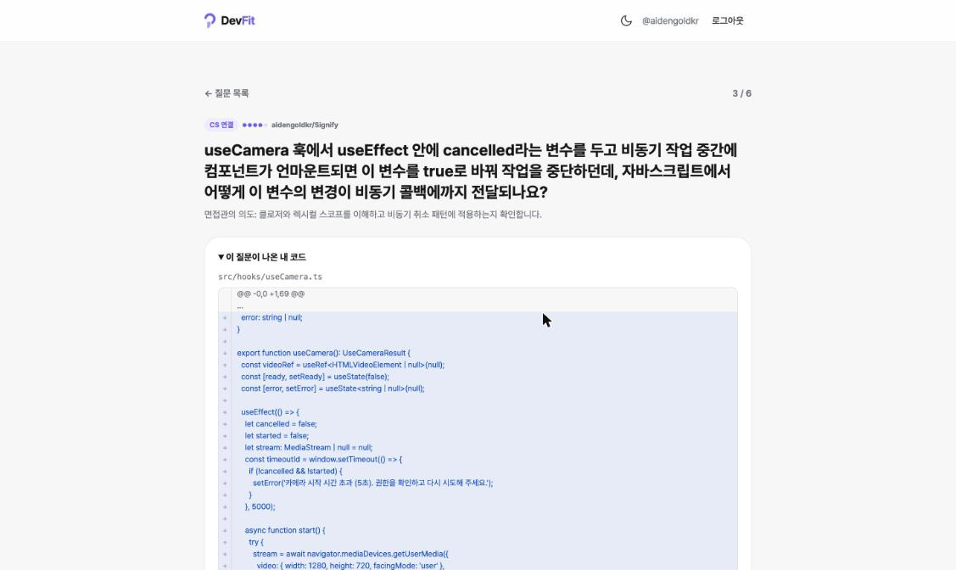
[그림 2] 질문과 «이 질문이 나온 내 코드» — 팀원 본인 레포(Signify) 분석 결과 실제 화면
질문 속 식별자(useCamera, useEffect, cancelled 등)가 아래 근거 diff에 그대로 보인다. 사용자는 질문이 자기 코드의 어느 지점에서 나왔는지 바로 확인할 수 있다.
(2) 동작의 정확성
항목 | 결과 | 집계 기준
근거 실존(범용 AI 대비) | DevFit 28/28 실존 vs 링크만 받은 채팅형 AI 0/18 | 공개 레포 4개 · 같은 공고 · 같은 지시, 2026-11-05
질문 출처 연결 | 353/353 | 평가 세트 생성 질문 전수
공고별 질문 차별화 | 같은 레포·다른 공고 115문항 중 동일 문장 0 | 공고 2개 비교
근거 특정성 | 81.9%(우연 25%) | AI 심판, n=177
품질 필터 운영 실측 | 최근 30일 84건 걸러냄 | 운영 관리자 콘솔, 2026-11-05

(3) 운영 지표 (집계 기준·기간 명시)
지표 | 값 | 기준·기간·근거
누적 가입 회원 | 83명(외부 약 79명) | 2026-08-07 ~ 11-04, 관리자 DB. 팀원·멘토 4명 포함 시 83
실제 공고로 준비를 시작한 외부 회원 | 60명 / 79명(76%) | 외부 공고 83건, 내부 4명 제외, 2026-11-05 00:38 조회
공고를 직접 등록한 사람 | 최대 126명(회원 64 + 비회원 62) | 관리자 DB 누적, 2026-11-04
레포 분석 실행 회원 | 57명 | 관리자 DB 누적(내부 포함)
랜딩 방문자 | 22,360명 | Microsoft Clarity, 2026-08-01 ~ 11-04, 봇 제외
운영 배포 | 138회, 14주 연속 매주 | GitHub Actions prod 배포 성공, 08-03 ~ 11-04
자동 테스트 | 2,890개(BE 2,000 · FE 807 · E2E 83) | 2026-11-05 저장소 기준

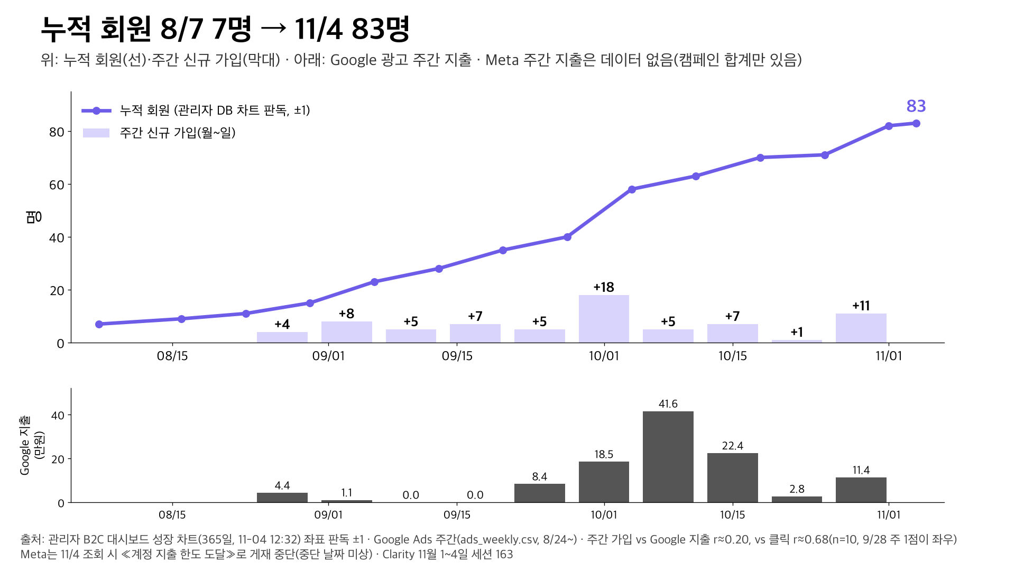
[그림 3] 누적 회원 추이 (관리자 DB, 2026-08-07 ~ 11-04)
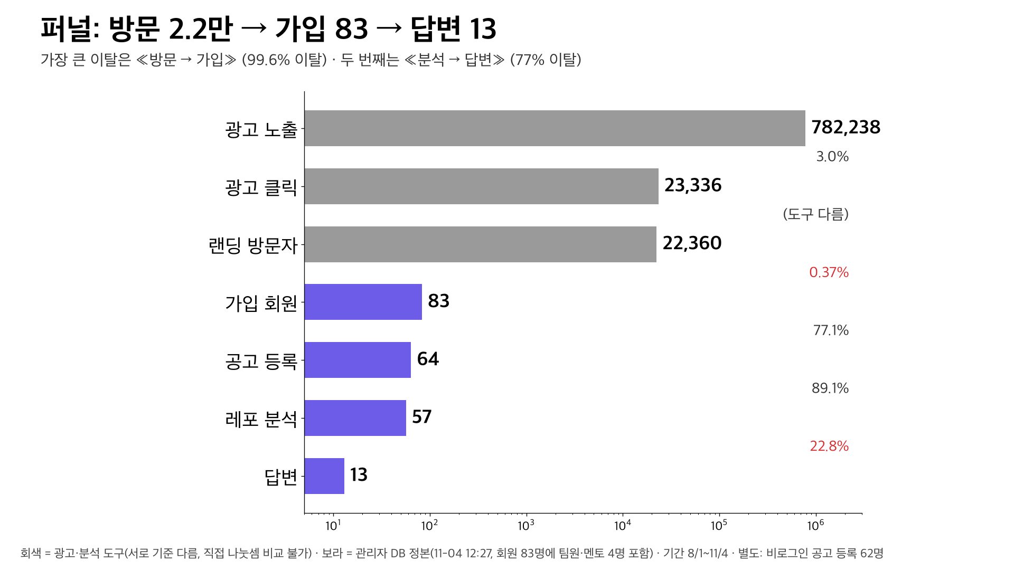
[그림 4] 유입 퍼널 (2026-08-01 ~ 11-04). 회색은 광고·분석 도구, 보라는 관리자 DB(내부 4명 포함)
가장 큰 이탈은 방문 → 가입(약 0.4%)이고, 두 번째는 분석 → 답변이다. 가입한 회원의 대부분은 공고를 등록하므로, 다음 과제는 인앱 브라우저 이탈 개선과 답변 단계 전환이다. 성과지표 근거 자료(관리자 화면 캡처·광고 관리자·Clarity): 【구글 드라이브 링크】
(4) 수행 과정 지표
항목 | 중간점검 전(06-29~08-20, 53일) | 중간점검 후(08-21~11-04, 76일)
커밋(BE+FE, 원격 기준) | 548 | 919 (전체 1,467의 63%)
운영 승격 PR | 29 | 125
질문 로직 버전 | v1~v2 | v3 → v13
결제 | 없음 | 단건 결제 LIVE(11-02)
자동 테스트(BE) | 488 | 2,000

□ 결과물 활용방안 및 기대효과

ㅇ 결과물 활용방안
(1) 실제 사용자 · 활용처
- B2C: 공고마다 기술면접을 준비하는 개발 취업준비생·주니어 개발자. 지원할 공고 URL과 본인 레포로 공고 맞춤 질문을 만들고 답변을 연습
- B2B: 개발자를 채용하는 기업의 면접관. 지원자 코드에서 확인할 관점을 «면접관이 빠뜨린 관점을 알려 주는 커버리지 어시스턴트»로 제공. 같은 질문을 지원자가 외워서 통과하는 문제(중간점검 의견)를 피하기 위해, 정답지가 아닌 «확인할 항목»을 주는 방향으로 재정의
(2) 수익모델(BM)
상품 | 가격 | 상태
Free | 무료(월 사용 한도 있음) | 운영 중
추가생성권(공고 단위 단건) | 1,900원 | 토스페이먼츠 LIVE(2026-11-02). 채용 시즌성에 맞춘 단건 구조
Plus | 월 7,900원 | 정기결제 심사 중, 출시 기념 3개월 무료 개방
B2B | 파일럿 후 결정 | 콘솔 구현 완료, 고객 0

분석 1회 LLM 원가는 약 130원대(10월 이후, 단가 설정 호출 기준)로, 단건 가격이 원가를 밑돌지 않는다. 2026-11-04 기준 실제 결제는 0건이다.
(3) 사업화 계획
- B2C 6개월 목표(추정): 가입 275명(최근 주 7.4명 × 26주 + 현재 83명, 범위 135~382, 현 수준 광고비 전제), 가입자 답변률 25%.
- B2B 로드맵: 11월 회고형 파일럿 2곳 → 2027년 1~2월 실전 파일럿 2~3곳 → 3월 첫 유료 1곳. 측정 지표는 면접관 질문 채택률. 현재 LOI·MOU·파일럿 계약은 없음
- 사업자등록: 도저랩스(대표 박천웅). 직업정보제공사업 신고 【증빙 수령 시 신고번호·신고일 기재, 없으면 이 줄 삭제】
(4) 특허
출원번호 | 출원일 | 내용
10-2026-0214808 | 2026-11-01 | 본인 기여 커밋 선별(커밋 선별·기여 가중)
10-2026-0214809 | 2026-11-01 | 코드 근거 기반 질문 생성·검증 게이트
10-2026-0214811 | 2026-11-01 | 음성 모의면접(답변 기반 꼬리질문)

출원인 김건우(개인), 발명자 팀원 3명. 등록이 아닌 출원 단계다.

ㅇ 기대효과
사용자 측면 | 지원자가 «무엇을 물을지 모르는» 상태에서 «내 코드의 이 지점을 이렇게 물을 것»을 아는 상태로 전환. 공고 URL 하나로 그 공고에 맞춘 질문을 받고, 질문마다 근거 코드를 바로 확인하며, 텍스트·음성으로 답변을 연습할 수 있음. 면접관은 지원자 레포를 직접 읽지 않고도 확인할 관점을 근거와 함께 받음
비즈니스 측면 | 단건 1,900원 대비 분석 원가 약 130원대로 단위 경제성을 확보했고, 결제 경로(토스페이먼츠)와 사업자등록을 갖춤. B2B는 같은 엔진을 재사용하므로 추가 원가가 작고, 국내 상향식 기준 B2B 유효시장 약 104억 원 중 3년 내 약 3억 원대를 목표로 함
기타 | AI 코딩 시대에 «알고 짰는가»를 확인하는 기준을 근거 코드로 제공해, 이력서·스펙 중심 평가를 보완함. 합불 판정·랭킹을 자동화하지 않는 설계로 채용 AI의 공정성 우려를 줄임. 질문 품질을 우연 대비 지표로 측정하는 평가 하네스는 AI 생성 콘텐츠 검증 방법론으로 재사용 가능

□ 담당멘토 의견
멘토 | 멘토 의견
고세환 | - 우수한 점 : 【멘토 작성 — 받은 의견 수정 없이 반영】  - 기타 의견 :
지도분야  서비스 기획·BM | - 우수한 점 : 【멘토 작성 — 받은 의견 수정 없이 반영】  - 기타 의견 :
이일섭 | - 우수한 점 : 【멘토 작성 — 받은 의견 수정 없이 반영】  - 기타 의견 :
지도분야  AI 서비스 출시 | - 우수한 점 : 【멘토 작성 — 받은 의견 수정 없이 반영】  - 기타 의견 :
김한빛 | - 우수한 점 : 【멘토 작성 — 받은 의견 수정 없이 반영】  - 기타 의견 :
지도분야  엔지니어링·백엔드 | - 우수한 점 : 【멘토 작성 — 받은 의견 수정 없이 반영】  - 기타 의견 :

□ 중간점검 주요 의견 반영
중간점검 의견 | 반영 결과
[완료 5 · 부분 10 · 소명 3 · 미반영 1] 중간점검 의견 19건 중 18건에 조치하거나 근거를 들어 소명함 | 미반영 1건(#15 대학 B2B2C)은 사유와 함께 아래에 기재. 반영일·근거 커밋은 운영 브랜치 포함 여부를 확인함
#1 늦은 피봇을 범위 축소로 만회(긍정) | [유지] 범위 축소 원칙 유지. B2C 주축, B2B는 MVP + 검토 기록으로 목표 조정. 중간점검 후 운영 승격 PR 29 → 125
#2 기능 확장보다 질문 품질과 기업 파일럿 우선 | [부분] 품질 루프 실행: 8축 평가(09-02) → 결함 31건 수정(09-08) → 난이도 분리(09-09) → v11~v13(10월). 저난도 추론형 1/8 → 7/9. 기업 파일럿은 0건
#3 커밋·파일·diff 연결과 무근거 폐기로 신뢰성 확보(긍정) | [강화] 서버가 질문 속 근거를 코드와 대조, 근거 없으면 모델을 부르지 않고 사유 코드 노출(10-19). 질문 353/353 출처, 운영 품질 필터 30일 84건
#4 라벨·문항분석으로 정확성·유용성·변별도 검증 | [부분] 3-state 유용성 라벨 UI 복구(09-08), 문항분석·심판 교차 검증. 근거 특정성 81.9%(우연 25%). 변별도 실측은 표본 부족으로 아직 0건
#5 질문 품질 자동 검증 방법 필요 | [완료] 평가 하네스(09-06): 운영 파이프라인 직접 호출, 8축 루브릭, 결정적 지표 13개, 회귀 게이트
#6 설계·본인 작업 검증 등 의도별 질문 | [완료] 의도 7유형, 난이도를 근거 두께·추론 부담으로 분리, 본인 기여 필터(1.0 / 0.70 / 제외). 09-09 운영 반영
#7 코딩 외 전인적 역량 평가 방법 | [부분·소명] AI 인성 판정은 자동 합불 금지선(GDPR 제22조)에 걸려 «평가» 대신 «준비»를 지원: 음성 모의면접(09-16), 자소서·포트폴리오 작업실, B2B 블라인드 평가
#8 기업 파일럿으로 채택률·준비시간 절감 확인 | [부분·착수] IT 기업 대표 서면 회신 1건(10-26), 리드 43사 선정, 파일럿 로드맵 수립. 채택률·절감률 수치와 LOI는 아직 없음
#9 채용 시장 분석 세밀화, 포커스 시장 결정 | [부분] 시장조사 V2 출처 등급제(인용 금지 6건 제거), 행동 신호 기준 ICP, B2C 신입·주니어로 포커스
#10 기존 취업 사이트 대비 상대 우위 명확화 | [부분] 빈칸은 «공고 × 내 실제 코드». 범용 AI 비교 실험: 근거 실존 DevFit 28/28 vs 링크만 받은 AI 0/18
#11 경쟁사를 직접 써보고 약점 파악 | [부분] 직접 경쟁 9종·인접 43종·모바일 12종 실사용 캡처. 유료 결제 후 전체 플로우 사용 기록은 없음
#12 B2C·B2B 동시 공략은 욕심 | [소명] 투입은 B2C에 집중. B2B는 같은 엔진의 면접관 시점 MVP로만 유지(증분 비용이 작음)
#13 일정상 B2C 집중(페르소나 일치) | [완료] B2C 출시 → 음성 모의면접 → 단건 결제 LIVE(11-02)까지 진행
#14 10~50명 스타트업보다 중견기업 타겟 | [부분] ICP 재정의, 리드 규모 32~618명(강소~중견). 발송 전이라 미검증
#15 대학 취업지원실 B2B2C 모색 | [미반영] 숭실대 취업박람회 현장 마케팅만 진행. 사유: 연수 종료 시점이 대학 예산 주기(학기 단위)와 맞지 않아 이후 과제로 남김
#16 채용 시즌성 때문에 수익모델 재검토 | [부분] 월 구독 외에 공고 단위 단건 1,900원(시즌에만 사는 구조) 추가, LIVE(11-02). 원가 1런 330원(8월) → 약 130원대(10월~, 정의 다름). 매출 0
#17 질문을 지원자에게 유출하는 플랫폼은 기업이 싫어함 | [소명] 본인 코드 기반이라 외워서 통과할 수 없고, B2B는 지원서마다 별도 생성. 11-02 멘토 제안에 따라 B2B를 «커버리지 어시스턴트»로 재정의
#18 개인정보 기술적·관리적 보호조치 | [부분] 토큰 AES-256-GCM, 세션 해시 저장, GitHub numeric id 기준 신원(V38), 비공개 레포 증분 동의, 블라인드 평가, 마케팅 동의·철회, 관리자 SBOM 조회
#19 개발·운영 환경 통합(비용) | [소명] 분리 유지: 결제 심사에서 TEST 결제 격리가 필요했음. 개발 DB·서버는 정지 운영, 원가의 94%가 LLM

